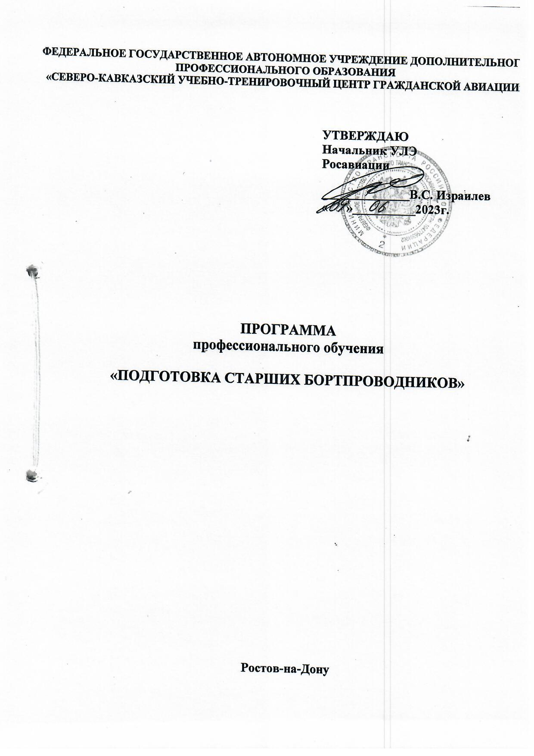

Глава 2. ПОДГОТОВКА РАБОТНИКА ДЛЯ ВЫПОЛНЕНИЯ ВОЗЛОЖЕННЫХ НА НЕГО ОБЯЗАННОСТЕЙ
2.1. Вид подготовки
Данная программа предусматривает наземную подготовку и практические занятия.
2.2. Продолжительность и режим занятий
Продолжительность обучения по данной программе составляет 56 учебных (академических) часов.
Продолжительность учебного часа - 45 минут,
Продолжительность учебного дня -8 учебных часов.
Срок обучения по программе - 7 учебных дней.
Форма контроля – квалификационный экзамен, зачёты.
2.3. Периодичность подготовки
Подготовка по данной программе проводится однократно.
2.4. Этапы подготовки
Данная программа предусматривает теоретическую (наземную) и практическую подготовку по дисциплине «Организация работы старшего бортпроводника».

2.5. Тематическое содержание этапов подготовки

№ | Наименование тем | Количество часов |  |  | Форма контроля,  время
 |  | Всего  час | Лекции  час | Практ.  подгот.  час
1. | «Основы воздушно-правовой подготовки» | 8 | 7 | - | зачет  1
2. | «Основы системы управления безопасностью полетов. Обеспечение безопасности полётов» | 8 | 7 | - | зачет  1
3. | «Специальная подготовка в области человеческого фактора (CRM)» | 8 | 7 | - | зачет  1
4. | «Психология управления (менеджмента). Социально-психологические аспекты профессиональной деятельности старшего бортпроводника» | 8 | 7 | - | зачет  1
5. | «Организация работы старшего бортпроводника» | 22 | 17 | 4 | зачет  1
 | Итоговый контроль | 2 |  |  | Квалифик.  экзамен  2
 | Итого: | 56 | 45 | 4 | 7

2.6. Образцы документов, выдаваемых по результатам итогового контроля знаний, навыков (умений)
Образцы документов, выдаваемых слушателям по результатам итогового контроля знаний, навыков (умений) представлены в Приложениях 1 и 2.

